Práctica # 1. Seguridad en el laboratorio
María del Pilar Aliaga Campuzano, Carolina López Suero

OBJETIVO
Que el alumno sepa identificar los peligros y riesgos que existen en el laboratorio y que conozca y se familiarice con las normas y el equipo de seguridad del mismo, para poder trabajar de manera segura en el laboratorio.

INTRODUCCIÓN

Normas de seguridad
El laboratorio debe ser un lugar seguro para trabajar donde no se deben permitir descuidos o bromas. Para ello se tendrán siempre presente los posibles peligros y riesgos asociados al trabajo con materiales peligrosos. Nunca hay excusa para los accidentes en un laboratorio bien equipado en el cual trabaja personal bien informado. A continuación, se exponen una serie de normas que deben conocerse y seguirse en el laboratorio:
- Antes de ingresar y durante la estancia en el laboratorio, los alumnos y profesores deberán portar su equipo de protección personal (EPP) integrado por bata, gafas de seguridad y guantes de nitrilo. La BATA deberá emplearse durante toda la estancia en el laboratorio y de preferencia debe ser de tela de algodón grueso y debe estar cerrada apropiadamente. Las GAFAS DE SEGURIDAD deberán emplearse durante toda la estancia en el laboratorio y el uso de GUANTES de látex o nitrilo será a criterio del profesor o a petición del comité de seguridad
- Los alumnos y profesores deberán utilizar pantalón largo (no leggins) y que cubra completamente el tobillo.
- Todo accesorio que sobresalga de la bata, deberá ser retirado
- Los alumnos deberán quitarse todos los ACCESORIOS PERSONALES que puedan comprender riesgos de accidentes mecánicos, químicos o por fuego, como son anillos, pulseras, collares, guantes (que no sean los reglamentarios del laboratorio), gorras y sombreros. La responsabilidad por las consecuencias de no cumplir esta norma dentro del laboratorio es enteramente del estudiante.
- Nunca deben llevarse LENTES DE CONTACTO sin gafas protectoras, pues los lentes de contacto retienen las sustancias corrosivas en el ojo impidiendo su lavado y extendiendo el daño.
- Está prohibido FUMAR, BEBER O COMER en el laboratorio, así como dejar encima de la mesa del laboratorio algún tipo de alimento, bebida o prenda.
- Mantener las uñas recortadas. El PELO LARGO se llevará siempre recogido.
- No usar dentro del laboratorio zapatos abiertos (tipo guarache, flats o sandalia) o de tacón. usar calzado de cuero no de tela.
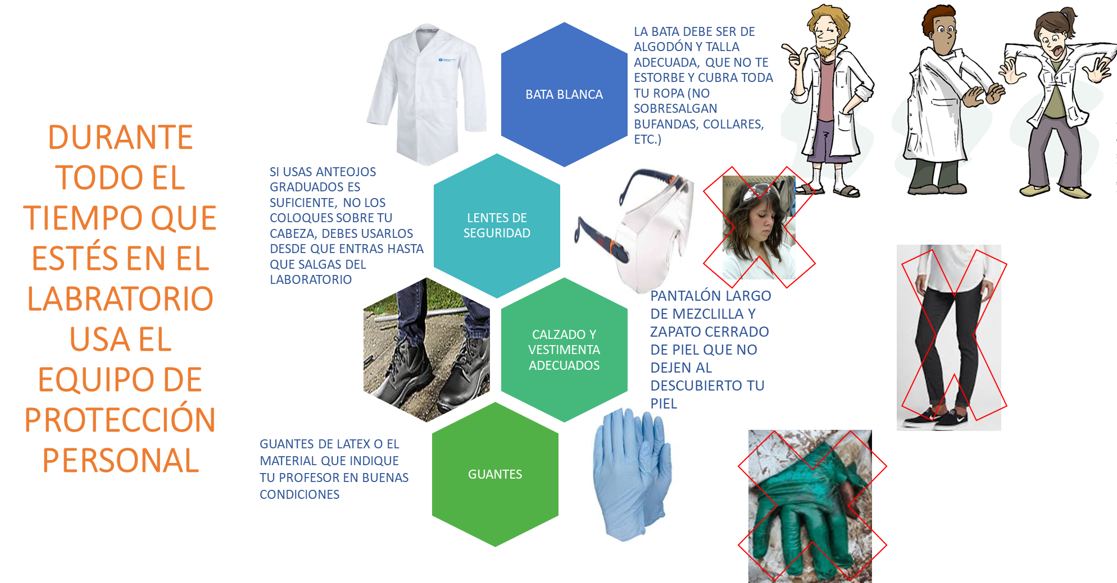
El profesor tendrá la facultad de impedir el paso a los estudiantes que incumpla con uno o varios de los requisitos de EPP e indumentaria.
- Debe conocerse la TOXICIDAD Y RIESGOS de todos los compuestos con los que se trabaje. Debe ser práctica común consultar las etiquetas, hojas de seguridad y libros sobre reactivos en busca de información sobre seguridad antes de trabajar en el laboratorio.
- Como regla general no se debe PIPETEAR nunca con la boca. Los volúmenes de ácidos, bases concentradas y disolventes orgánicos se medirán con probetas, en el caso de que se deban medir los volúmenes exactos, se succionarán empleando pipetas.
- En caso de ingestión accidental de una sustancia se deberá avisar inmediatamente al responsable del laboratorio, no provocar vomito o ingerir alguna sustancia más, hasta no saber la naturaleza de la sustancia ingerida.
- Mantenga sólo el MATERIAL requerido para la sesión, sobre la mesa de trabajo. Los demás objetos personales o innecesarios deben guardarse o colocarse lejos del área de trabajo.
- Los FRASCOS de los REACTIVOS deben cerrarse inmediatamente después de su uso, durante su utilización las tapas deben depositarse siempre boca arriba sobre la mesa.
- Al ingresar al laboratorio se debe accionar el sistema general de extracción del laboratorio.
- Las puertas de los laboratorios deberán permanecer abiertas durante toda la sesión, de ser necesario cerrar las puertas, por ningún motivo deberá colocarse el seguro o la chapa de seguridad.
- Las campanas de humos tienen que utilizarse en todo trabajo con compuestos químicos que pueden producir gases peligrosos o dar lugar a salpicadura.
- No deben manipularse jamás productos o DISOLVENTES INFLAMABLES cerca del fuego.
- Si algún REACTIVO SE DERRAMA, debe retirarse inmediatamente dejando el lugar perfectamente limpio consultando previamente la información de la hoja de datos de seguridad. Las salpicaduras de sustancias básicas deben neutralizarse con un ácido débil (por ej. ácido cítrico) y las de sustancias ácidas con una base débil (bicarbonato sódico). Si se desconoce la naturaleza de la sustancia informar al profesor antes de intentar limpiarlo.
- No deben verterse RESIDUOS en los fregaderos, deben emplearse los recipientes para residuos que se encuentran en el laboratorio que deberán estar etiquetados apropiadamente.
- Los ÁCIDOS Y BASES CONCENTRADOS se deben de tener dentro de las campanas de humos del laboratorio. En ningún caso deben sacarse de la vitrina, cuando se requiera un volumen de estos reactivos se llevará el recipiente adecuado y etiquetado o marcado a la vitrina para tomar allí mismo la cantidad necesaria.
- Las soluciones con pHs ácidos jamás deben de ponerse en contacto con metales. Ej. No agitar la solución ácida con una espátula de metal.
- Cuando se tengan dudas sobre las PRECAUCIONES DE MANIPULACIÓN de algún PRODUCTO debe consultarse al profesor antes de proceder a su uso.
- Los RECIPIENTES utilizados para almacenar disoluciones deben LIMPIARSE previamente, eliminando cualquier etiqueta anterior y rotulando de nuevo inmediatamente utilizando las etiquetas que se proporcionan en el almacén de química.
- Todo recipiente o material que contenga un reactivo o compuesto químico debe estar correctamente rotulado: nombre del compuesto y si se va a almacenar además poner el nombre de quien lo está almacenando y la fecha de almacenaje.
- NO CALENTAR nunca enérgicamente una disolución. La ebullición debe ser siempre suave y con agitación constante.
- En el caso de que se utilice MECHERO debe cerrarse, una vez utilizado, tanto la llave del propio mechero como la toma del gas de la mesa.
- Las DISOLUCIONES Y RECIPIENTES CALIENTES deben manipularse con cuidado. Para la introducción y extracción de recipientes de hornos y estufas deben utilizarse las pinzas y guantes adecuados.
- Las HERIDAS, QUEMADURAS y/o salpicaduras deben ser tratadas inmediatamente de acuerdo a lo descrito en la hoja de datos de seguridad de la sustancia implicada y se deberá informar al servicio médico a la Ext. 1911. De ser necesario, retirar la ropa para evitar que el corrosivo quede atrapado entre la ropa y la piel. Se debe recordar que la seguridad es más importante que la pena o la vergüenza.
- Debe conocerse la situación específica de los ELEMENTOS DE SEGURIDAD (lavaojos, ducha, extintor, salidas de emergencia) en el laboratorio así como todas las indicaciones sobre seguridad expuestas en el laboratorio.
- No debe llevarse a la BOCA ningún MATERIAL DE LABORATORIO; si algún reactivo es accidentalmente ingerido, avise de inmediato al Profesor.
- Los alumnos Nunca deberán trabajar solos, es decir siempre deberá estar el responsable del laboratorio o algún profesor que sea asignado para tal fin.
Normas de trabajo
- Cada equipo de trabajo es responsable del material que se le asigne, además del equipo especial (por ejemplo, centrífugas, balanzas, parrillas, estufas, etc.) en caso de pérdida o daño, deberá responder de ello, y rellenar la hoja de pago correspondiente e ir a caja de la Universidad. Antes de empezar con el procedimiento experimental o utilizar algún aparato revisar todo el material, y su manual de funcionamiento en su caso.
- Al finalizar cada sesión de prácticas el material y la mesa de laboratorio deben dejarse perfectamente limpios y ordenados.
- Las disoluciones de reactivos, que no sean patrones ni muestras, se almacenan en botellas de vidrio o plástico que deben limpiarse y rotularse perfectamente.
- Los reactivos sólidos que se encuentren sobre la mesa de trabajo deben devolverse al responsable del laboratorio inmediatamente después de su uso.
- Las balanzas deben dejarse a cero y perfectamente limpias después de finalizar la pesada.
- Nunca mover una balanza encendida.
- Cerca de las balanzas sólo deben permanecer los estudiantes que se encuentren pesando (uno por balanza).
- Las sustancias patrón tipo primario anhidras se encuentran en el desecador y sólo deben extraerse el tiempo necesario para su pesada. El desecador debe permanecer siempre cerrado.
- El material asignado a cada práctica debe permanecer en el lugar asignado a dicha práctica. No se debe coger material destinado a prácticas distintas a la que se está realizando. Bajo ningún concepto se sacarán reactivos o material de prácticas fuera del laboratorio.

Calentar y destilar
- Para recoger recipientes calientes como cápsulas, crisoles, vasos, etc., utilizar las correspondientes pinzas. O en su caso se podrán ayudar de un paño del laboratorio.
- Cuando se calienten líquidos, evitar que la posible proyección pueda alcanzar a cualquier persona o reactivo incompatible. Al calentar una solución en un tubo de ensayo, debe hacerse bajo el nivel del líquido y constantemente agitando. No debe apuntarse con el tubo al compañero o a sí mismo, pues puede proyectarse.
- Al calentar vidrio, dejar enfriar antes de cogerlo. Colocarlo sobre un material térmicamente aislante, el vidrio caliente tiene el mismo aspecto que el vidrio frío.
- No manipular productos inflamables (benceno, tolueno, éter, etc.) en presencia de mecheros encendidos. No destilar éter con llama o en presencia de mecheros encendidos.

Gases
- Las reacciones en las que se prevea un desprendimiento de gases, deben realizarse siempre en la campana de extracción.
- Cuando se va a oler un gas, no hacerlo nunca directamente, sino abanicando hacia sí con la mano.

Puesto de trabajo
- Conservar siempre limpios los aparatos y el puesto de trabajo. Evitar derrames de sustancias, pero si cayera alguna, recogerla inmediatamente, siguiendo los lineamientos de la hoja de datos de seguridad.
- Todas las prácticas deberán realizarse con limpieza y, al terminar, toda el área de trabajo deberá quedar ordenada y limpia.

MANEJO DE SUSTANCIAS
- No tocar los productos químicos con las manos. Usar papel, espátulas, etc. Usar guantes para el manejo de reactivos corrosivos y/o altamente tóxicos. No comer y no fumar en el laboratorio, y antes de hacerlo fuera del mismo, lavarse las manos.
- Al usar cualquier tipo de reactivos, asegúrese que es el deseado y lea su etiqueta. Si es transferido de recipiente etiquételo de nuevo.
- Todos los reactivos deberán manejarse con el equipo perfectamente limpio. Al pipetear líquidos, transfiéralos a otro recipiente para su uso. Los reactivos no usados no se devuelven a los frascos. Nunca pipetee directamente del frasco.
- No manejar reactivos sin haber leído sus propiedades físicas y químicas, registrando sus propiedades en el cuaderno de prácticas de laboratorio, antes de comenzar a trabajar dentro del laboratorio.
- Dilución de ácidos: añadir lentamente el ácido al agua contenida en un vaso, agitando constantemente y enfriando el vaso receptor. Nunca añadir agua al ácido.
- Al agitar moderadamente un tubo de ensayo golpee con la punta del dedo la base del tubo. Cuando requiera una agitación vigorosa por inversión del recipiente, tápelo con un tapón de vidrio esmerilado o papel ParaFilm. Nunca lo haga con la mano.
- Los Residuos deberán verterse a los recipientes correspondientes que estarán indicados en el laboratorio.
- Los papeles sucios deberán colocarse en los bidones de basura, el material de vidrio roto deberá descartarse en el recipiente especial para ese efecto.
- Por ejemplo, el ácido perclórico es especialmente peligroso porque explota al contacto con materiales orgánicos. No utilice ácido perclórico cerca de bancos de madera o mesas. Cuando utilice ácido perclórico siempre lleve puesta ropa protectora.
- Conserve los recipientes con ácido en bandejas de vidrio o cerámica que tengan un volumen suficiente para contener todo el ácido en caso de que el recipiente se rompa o se estrelle.
- No utilizar ningún reactivo que no tenga etiqueta.
- Se debe etiquetar los frascos y recipientes que contengan mezclas, identificando su contenido.
El manejo de sustancias químicas peligrosas, se complementa a través de los elementos gráficos y escritos que nos comunican los peligros y riesgos asociados a una sustancia química, esto a través de lo establecido en la NOM-018-STPS-2015 Sistema armonizado para la identificación y comunicación de peligros y riesgos por sustancias químicas peligrosas en los centros de trabajo.
Esta Norma Oficial Mexicana (NOM) surge de una adaptación al Sistema Globalmente Armonizado de clasificación y etiquetado de sustancias químicas (SGA o GHS) publicado por la ONU en el 2003, y consiste en una serie de elementos gráficos (pictogramas) y escritos (palabra de advertencia, frases H y códigos P) para comunicar al usuario los cuidados que deben considerarse durante la manipulación de una sustancia química peligrosa, los cuales estarán presentes en la etiqueta del reactivo y hoja de datos de seguridad.
Definiciones importantes:
Sustancias químicas peligrosas o mezcla: Aquellas que por sus propiedades físicas, químicas y características toxicológicas presentan peligros físicos para las instalaciones, maquinaria y equipo, y para la salud de las personas.
Palabra de advertencia: El vocablo “Peligro” y “Atención” que indique la gravedad o el grado relativo del peligro que figura en la señalización para indicar al trabajador la existencia de un peligro potencial.

Consejos de prudencia; consejos de precaución (Códigos P): Aquella frase o pictograma o ambas cosas a la vez, que describen las medidas recomendadas que se deberían adoptar para reducir al mínimo o prevenir los efectos nocivos de la exposición de los trabajadores a una sustancia química peligrosa o mezcla, debido al manejo o almacenamiento incorrecto.
Indicación de peligro (Frases H (hazard)): Aquella frase que, asignada a una clase o categoría de peligro, describe la naturaleza del peligro que presenta una sustancia o mezcla y, cuando corresponda, el grado de peligro.
Pictograma: Aquella composición gráfica que contiene un símbolo en el interior de un rombo con un borde rojo o negro, un color blanco de fondo, y que sirve para comunicar informaciones específicas de peligro de una sustancia o mezcla.
Hoja de Datos de Seguridad, HDS: La información sobre las características intrínsecas y propiedades de las sustancias químicas o mezclas, así como de las condiciones de seguridad e higiene necesarias, que sirve como base para el desarrollo de programas de comunicación de peligros y riesgos en el laboratorio.
Etiqueta: El conjunto de elementos escritos y gráficos, relativos a la información de una sustancia química peligrosa o mezcla, la cual puede estar marcada, impresa, pintada o adherida en los contenedores o envases móviles de dichas sustancias químicas.
Peligro: La capacidad intrínseca de las propiedades y características físicas, químicas o de toxicidad de una sustancia química peligrosa o mezcla para generar un daño al usuario o instalaciones.
Categoría de peligro: El desglose de criterios en cada clase de peligros. Por ejemplo, existen cinco categorías de peligro en la toxicidad aguda por vía oral y cuatro categorías en los líquidos inflamables. Esas categorías permiten comparar la gravedad de los peligros dentro de una misma clase y no deberán utilizarse para comparar las categorías de peligros entre sí de un modo más general.
Clase de peligro: La naturaleza del peligro físico, para la salud o al medio ambiente. Por ejemplo: sólido inflamable, cancerígeno y toxicidad aguda por vía oral.

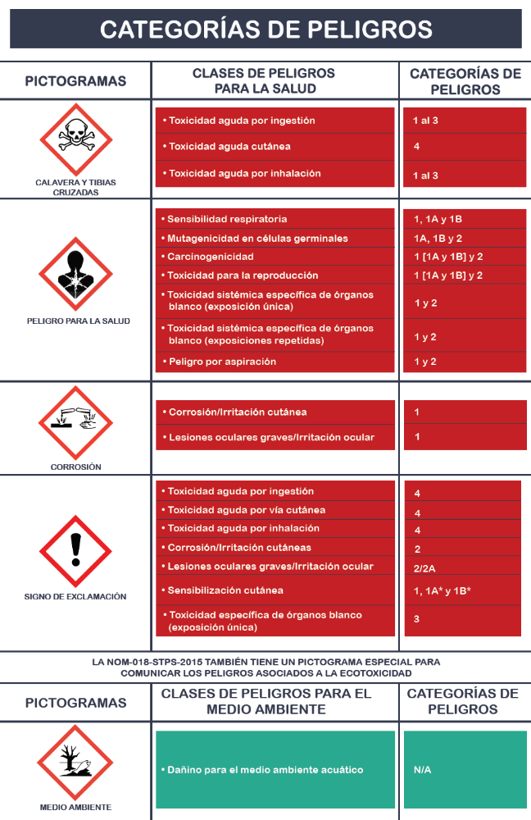
El etiquetado de los reactivos químicos peligrosos, debe estar en concordancia con los datos indicados en la HDS y debe contener 7 secciones:
- Identificador de producto: nombre de la sustancia química o mezcla. No. CAS y/o UN
- Palabra indicadora: palabra de advertencia conforme a lo determinado en el apéndice A. Cuando se utilice la palabra “Peligro”, no deberá aparecer la palabra “Atención”
- Pictogramas: pictogramas o símbolos que apliquen, de acuerdo con la categoría de sus peligros físicos y para la salud, de la sustancia química peligrosa y mezcla, de conformidad a lo establecido en el apéndice B de esta norma.
- Indicaciones de peligro: código de peligro H (Hazard) y su indicación de peligro físico y para la salud, con base en lo dispuesto en el apéndice C de esta norma.
- Consejos de precaución: códigos de identificación P (Precautionary) y su consejo de prudencia con base en lo dispuesto en el apéndice D de esta norma.
- Información del proveedor
- Requisitos adicionales del cliente: peso molecular, pureza, densidad y área a la cual pertenece el reactivo
Por ejemplo:
Alcohol isoamílico |  |  | No. CAS  123-51-3 | No. UN  1105
Palabra indicadora:  Atención |  |  | 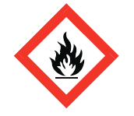    Pictogramas de peligro
Indicaciones de peligro:
H226 Líquidos y vapores inflamables
H332 Nocivo en caso de inhalación
H335 Puede irritar las vías respiratorias
Consejos de prudencia:
P210 Mantener alejado de fuentes de calor
P304 + P340 En caso de inhalación: transportar a la víctima al exterior y mantenerla en reposo en una posición confortable para respirar
MerckKGaA, Darmstad, Alemania, Tel: +4965172-0  Merck S.A de C.V, Calle 5 No. 7, CP 53370, Naucalpan de Juárez, Edo. Mex., México  Teléfono de emergencia: (55)-91-18-65-84 |  |  | PM: 88.15 g/mol  d: 0.81 g/mL  Pureza 98.0 %  Almacén de Química UIA-DIQIA
Finalmente, uno de los distintivos de la NOM-018-STP-2015, es la armonización del contenido de las hojas de datos de seguridad de toda sustancia química peligrosa. Las HDS deben contener 16 secciones en el siguiente orden:
SECCIÓN 1. Identificación de la sustancia química peligrosa o mezcla y del proveedor o fabricante
SECCIÓN 2. Identificación de los peligros
SECCIÓN 3. Composición/información sobre los componentes
SECCIÓN 4. Primeros auxilios:
SECCIÓN 5. Medidas contra incendios
SECCIÓN 6. Medidas que deben tomarse en caso de derrame accidental o fuga accidental
SECCIÓN 7. Manejo y almacenamiento
SECCIÓN 8. Controles de exposición/protección personal
SECCIÓN 9. Propiedades físicas y químicas
SECCIÓN 10. Estabilidad y reactividad
SECCIÓN 11. Información toxicológica
SECCIÓN 12. Información ecotoxicológica.
SECCIÓN 13. Información relativa a la eliminación de los productos
SECCIÓN 14. Información relativa al transporte
SECCIÓN 15. Información reglamentaria
SECCIÓN 16. Otras informaciones incluidas las relativas a la preparación y actualización de las hojas de datos de seguridad

ACTIVIDADES
- Revisar a detalle los lineamientos de seguridad en los laboratorios de química.
- Responde el cuestionario anexo con ayuda de la NOM-018-STPS-2015
- Revisar videos de seguridad en el laboratorio. Por ejemplo: http://www.youtube.com/watch?v=ALBWxGik64A o en http://www.csb.gov/videos/
- Elaborar plan de acción en caso de emergencia. Incluir:
  - Responsable de cerrar las llaves de gas de las mesas.
  - Responsable de conducir evacuación de laboratorio.
  - Responsable de verificar la salida de todos los alumnos y profesores presentes en el laboratorio.
  - Verificación de los puntos de reunión y la ruta a seguir desde el laboratorio.
  - Protocolo a seguir de acuerdo a las recomendaciones de Protección Civil
  - Protocolo en caso de requerir asistencia médica, respetando los lineamientos de la Universidad.

